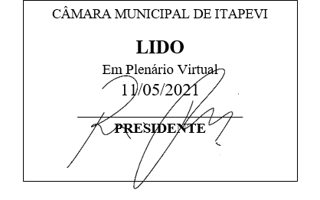
INDICAÇÃO nº 1224/2021
Súmula: - Solicita providencias do Executivo junto a Secretaria de Infraestrutura e Serviços Municipais, Sr. Marcos de Oliveira Anjos, para que realize a limpeza e manutenção na Rua Maria Salete Serafim Gomes nº 620 – Chácara Santa Cecília, neste município.
INDICO à Mesa, na forma regimental vigente, seja oficiado ao Excelentíssimo Senhor Igor Soares, Prefeito Municipal, para que interceda junto à Secretaria de Infraestrutura e Serviços Municipais que providencie a limpeza e manutenção na Rua Maria Salete Serafim Gomes nº 620 – Chácara Santa Cecília, neste município. Anexo fotos do local.
Justificativa
Senhor Presidente:-
Senhores Vereadores:-
Senhoras Vereadoras:-

Trata-se de uma rua calma no bairro, porém a manutenção se faz necessário visto que pelas fotos e relatos dos moradores, este pedaço em frente ao número 620, acumula muita sujeira dificultando a passagem da água, causando transtornos para quem trafega no local.
Entendemos imprescindível a adoção da medida de melhorias, tendo em vista que se trata de reivindicação dos moradores e frequentadores junto a esta Casa de Leis.

Sala das Sessões Bemvindo Moreira Nery, 04 de maio de 2021.
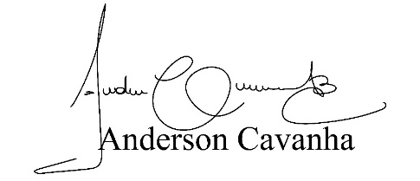
(Bruxão Cavanha – PL)
Vereador

